李成等进行春运安全生产工作督导

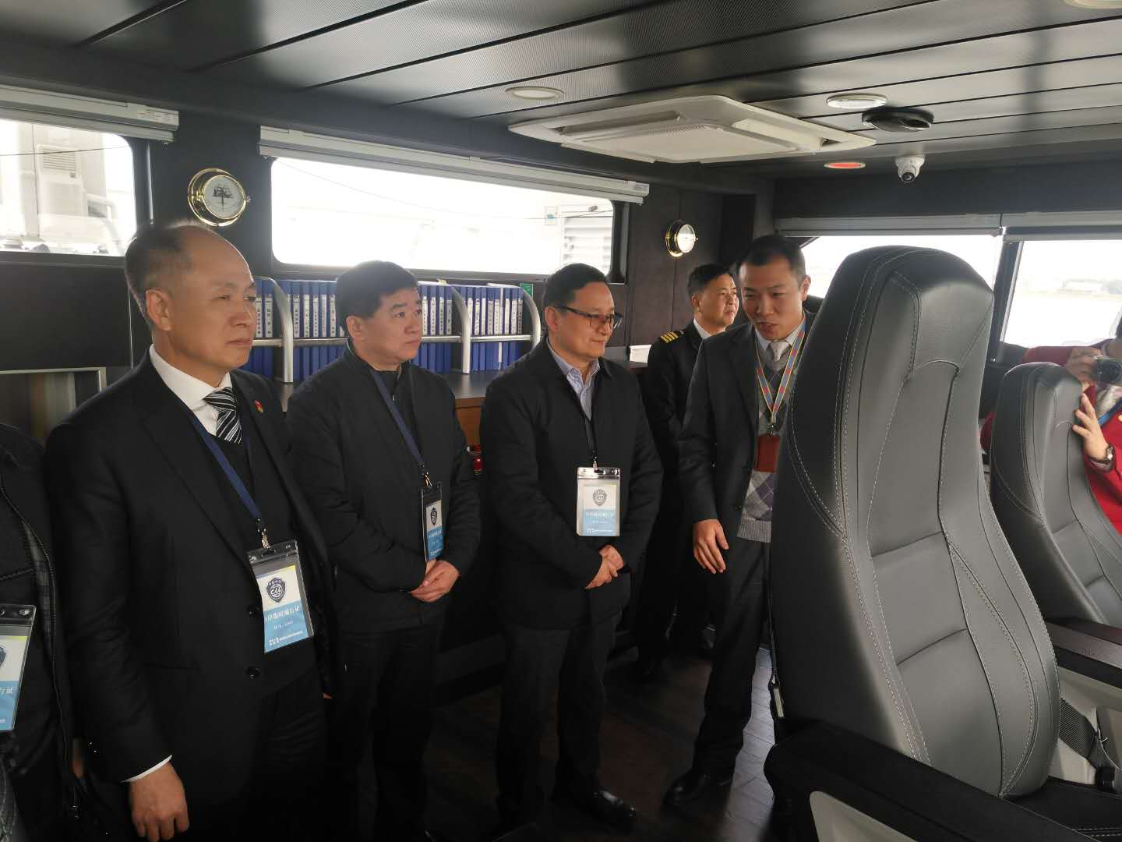
为落实全省春运工作部署和省领导批示指示精神，省国资委党委及时对抓好春运工作进行具体部署，对有春运保障任务的省属企业安全生产工作提出了明确要求。2月5至7日，省国资委主任、党委书记李成和党委委员、副巡视员张绳道分别带督导组，深入航运集团、机场集团、交通集团的航运码头、空运场站、道路客运车站等一线，督导春运保障的安全生产工作。
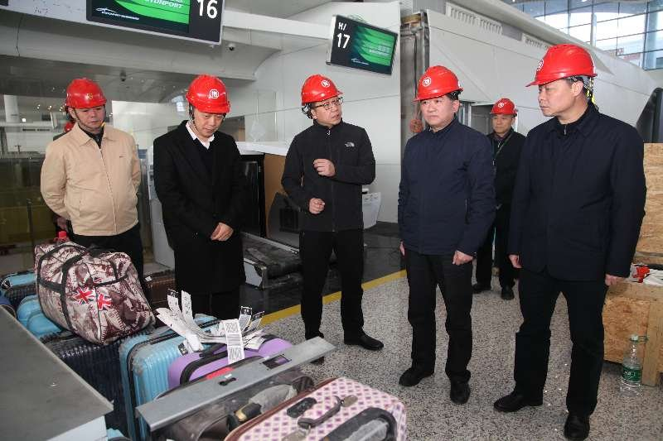
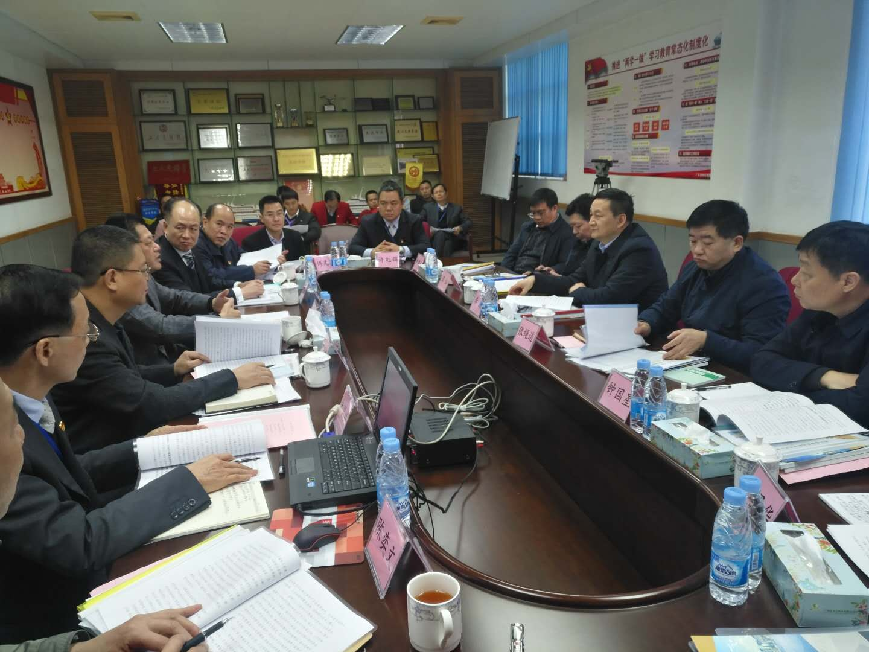
督导组每到一处，及时传达省领导近期对春运保障和安全生产、消防安全等工作的批示指示精神，现场督导售票厅、旅客出发到达大厅、安全检测等场所秩序，察看参加春运保障船舶和车辆状况，巡视机场T2航站楼建设施工现场、机场安保监控中心和航空飞行调度中心，抽查公共场所厕所卫生状态，查阅企业春运保障工作计划、应急情况处置方案、领导值班安排计划等，听取企业春运保障安全生产工作整体情况汇报。
李成同志结合韶钢公司“2.5”较大煤气中毒事故通报，就做好当前春运保障和岁末年初安全生产、消防安全等工作提出了三点要求：一是要提高站位，全面落实安全生产主体责任；二是要突出重点，全面落实风险管控和隐患排查治理；三是要创新思维，大力推动新年各项工作落实。
航运集团总经理刘卫东、机场集团党委委员兼白云机场股份公司董事长邱嘉臣，委机关办公室、企业事务协调处相关同志参加。（企业事务协调处供稿）

